# BAB I PENDAHULUAN

1. **Latar Belakang**

Pertumbuhan teknologi komputer dan Informasi pada masa saat ini sangat mempengaruhi dalam berbagai bidang baik dalam bidang perkantoran, dunia kerja, pembelajaran, pemerintahan, ataupun didunia kesehatan. Terdapatnya kemajuan teknologi informasi saat ini ini memberikan solusi alternatif dalam mengolah data, salah satunya dengan memakai teknologi yang telah terkomputerisasi. Teknologi informasi memiliki potensi dalam memproses data dan mengolahnya menjadi informasi, teknologi informasi mampu menyimpan data dengan jumlah kapasitas lebih banyak. Pastinya kebutuhan informasi yang efektif dan efisien sangat dibutuhkan dalam pemanfaatan teknologi informasi. [1]

Salah satu dampak yang ditimbulkan pada teknologi komputer dan sistem informasi di bidang Kesehatan yaitu pada klinik. Klinik merupakan suatu organisasi kesehatan yang berperan serta memberikan pelayanan kesehatan secara menyeluruh dan terpadu kepada masyarakat.[2] Upaya meningkatkan pelayanan kesehatan terutama di klinik sangat dibutuhkan, oleh karena itu diperlukannya suatu sistem terkomputerisasi seperti pendaftaran pasien dan informasi rekam medis pasien.

Klinik Syifa Medikana merupakan klinik yang melayani kesehatan masyarakat, khususnya melayani pasien yang terletak di Tambun Selatan. Adapun unit pelayanan kesehatan yang terdapat pada Klinik Syifa Medikana yaitu jasa pemeriksaan dengan resep, jasa pemeriksaan dengan obat, jasa poli umum dan Khitan. Proses pengolahan informasi pasien pada Klinik Syifa Medikana masih bersifat manual, yaitu dicatat kedalam buku yang menyebabkan timbulnya beberapa kendala seperti kesulitan dalam pencarian data pasien terhadap pasien lama yang akan berobat ketika pasien tersebut tidak membawa kartu berobat maka sering terjadi redudansi data pasien, hal ini dapat mengakibatkan penumpukan data pasien.

Petugas klinik membutuhkan waktu lebih lama dalam mencari data-data pasien dan rekam medis di karenakan proses pencatatan data masih menggunakan sistem yang manual yaitu dengan dicatat dalam buku dan data rekam medis pasien hanya berupa dokumen-dokumen yang disimpan dalam buku saja. Selain itu data-data yang telah dibuat seperti data rekam medis sewaktu-waktu dapat hilang atau rusak karena masih dicatat dengan kertas, sehingga berkemungkinan robek atau terkena air yang dapat menimbulkan masalah.

Berdasarkan uraian diatas, Peneliti tertarik untuk merancang sistem baru dengan judul “ SISTEM INFORMASI REKAM MEDIS BERBASIS WEB DENGAN *FRAMEWORK LARAVEL* PADA KLINIK SYIFA MEDIKANA TAMBUN SELATAN “ dengan harapan dapat memecahkan masalah pengelolaan dan tertib administrasi rekam medis yang baik.

1. **Identifkasi Masalah**

Berdasarkan latar belakang permasalahan di atas masih di temukan masalah pada proses pendaftaran pasien dan data rekam medis karena belum adanya sistem informasi rekam medis menyebabkan beberapa kendala maka dari itu diperlukan sistem untuk memberikan kemudahan untuk membantu aktivitas pada saat pelaksanaan pendaftaran pasien dan rekam medis. Serta memberikan pelayanan secara efektif dan efisien.

1. **Batasan Masalah**

Agar pembahasan terfokus pada tujuan ruang lingkup dari penelitian ini. Masalah masalah yang akan di batasi pada masalah-masalah sebagai berikut:

1. Metodologi perancangan sistem yang digunakan yaitu metodologi berorientasi objek.
2. Sistem ini dibangun menggunakan Bahasa Pemograman Web *PHP* dengan *Framework Laravel* pada Klinik Syifa Medikana
3. Hanya mencangkup pendaftaran pasien, data dokter, rekam medis pasien, data obat dan total biaya berobat
4. **Rumusan Masalah**

Berdasarkan uraian dari latar belakang masalah tersebut dapat di rumuskan permasalahan yang dihadapi adalah :

1. Bagaimana mengimplementasikan sistem informasi yang dapat membantu kegiatan rekam medis pada Klinik Syifa medikana?
2. Apakah sistem informasi rekam medis ini bisa menjadi solusi yang tepat untuk permasalahan tersebut?
3. **Tujuan Penelitian**

Adapun tujuan penelitian ini adalah:

1. Penelitian ini bertujuan untuk membangun sebuah sistem informasi rekam medis Klinik Syifa Medikana dengan menggunakan Pemograman Web
2. Membangun sebuah sistem informasi yang dapat di manfaatkan untuk menyajikan informasi rekam medis pasien yang baik dengan cepat dan mudah serta memberikan kemudahan dalam pembuatan laporan dan melihat riyawat rekam medis pasien.
3. **Manfaat Penelitian**

Adapun manfaat penelitian ini adalah:

* 1. **Bagi Peneliti**

1. Untuk memenuhi salah satu syarat kelulusan Strata Satu (S1) Teknik Informatika Universitas Pelita bangsa Pelita Bangsa
2. Penulis dapat mengimplementasikan ilmu dan keterampilan yang diperoleh di perkuliahan Teknologi Informatika, serta dapat mengembangkan teori-teori perancangan dan implementasi suatu sistem yang pernah didapat dalam perkuliahan.
   1. **Bagi Klinik**
3. Dengan adanya sistem Infromasi Rekam medis dapat Hasil sistem yang dibuat dalam penelitian ini di harapkan dapat diterapkan Klinik Syifa Medikana.
4. Dapat mempermudah bagian administrasi dalam pendaftaran pasien, data rekam medis, data pasien, data dokter, data obat dan cetak struk pembayaran
   1. **Bagi Universitas Pelita Bangsa**
5. Penelitian ini dapat memberikan informasi bagi peneliti atau calon penelitian untuk mengimplementasikannya kedalam sistem yang lebih kompleks
6. Dapat menjadi tambahan informasi serta referensi bagi pihak akademi

# BAB II TINJAUAN PUSTAKA DAN LANDASAN TEORI

## **Tinjauan Penelitian**

Dalam suatu penelitian diperlukan dukungan hasil-hasil penelitian yang telah ada sebelumnya yang berkaitan dengan penelitian tersebut, berikut ini beberapa tinjauan penelitian untuk mendukung penulisan ini.

1. Perancangan Sistem Informasi Rekam Medis Pasien Pada Klinik Setia Budi Karya Cikarang[2]

Berdasarkan penelitian yang dilakukan oleh A Yudi Permana pada Klinik Setia Budi Karya Cikarang yang dituangkan kedalam Jurnalnya dengan judul Perancangan Sistem Informasi Rekam Medis Pasien Pada Klinik Setia Budi Karya Cikarang, menjelaskan bahwa dengan adanya sistem informasi pengobatan pasien, diharapkan dapat mempermudah dalam pencarian data pasien dan data pengobatan pasien dan mengurangi resiko hilangnya data pasien.

Metode yang dilakukan untuk membangun sistem informasi pengobatan pasien yaitu dengan menggunakan metode *prototype* dan perancangan dilakukan dengan membuat *flowmap*, data *flow diagram* (DFD), sedangkan permodelan data digambarkan dengan ERD.

Perbedaan antara Jurnal tersebut dengan penelitian ini adalah Penggunaan pemodelan yaitu jurnal ini menggunakan Struktural sedangkan penulis menggunakan *Object oriented.* Serta perbedaan objek tempat penelitian.

1. Sistem Informasi Rekam Medis Berbasis Web Pada Puskesmas Rasau Jaya Pontianak Menggunakan *Framework Laravel* 5.6[3]

Berdasarkan penelitian yang dilakukan oleh Lady Agustin F pada Puskesmas Rasau Jaya Pontianak yang dituangkan kedalam Jurnalnya dengan judul Sistem Informasi Rekam Medis Berbasis Web Pada Puskesmas Rasau Jaya Pontianak Menggunakan *Framework Laravel* 5.6, menjelaskan bahwa Aplikasi perancangan sistem informasi pasien rawat jalan ini merupakan sebuah aplikasi yang bermanfaat dalam media informasi sebagai bentuk perkembangan teknologi dan informasi. Selain itu, aplikasi ini mampu mempermudah dan mempercepat tugas admin, dokter, dan apoteker dalam proses pengelolaan data pasien, data rekam medis dan laporan data. Aplikasi ini juga mengurangi penggunaan kertas dalam penyimpanan datanya karena sudah tergantikan dengan menggunakan database sehingga data tidak mudah rusak dan hilang, serta mempermudah dalam proses pencarian data- data yang diperlukan.

Pengembangan aplikasi secara terstruktur dengan menggunakan metode *Waterfall* pada tahapan *Software Development Life Cycle* (SDLC) meliputi: analisis, perancangan, pembuatan kode, pengujian, implementasi dan perawatan.

Perbedaan antara Jurnal tersebut dengan penelitian ini adalah Penggunaan pemodelan*.* Serta perbedaan objek tempat penelitian

1. Perancangan Sistem Informasi Rekam Medis Pasien Rawat Jalan Berbasis Web Di Klinik Sehat Margasari Bandung[4]

Berdasarkan penelitian yang dilakukan oleh Johni S Pasaribu pada Klinik Sehat Margasari Bandung yang dituangkan kedalam Jurnalnya dengan judul Perancangan Sistem Informasi Rekam Medis Pasien Rawat Jalan Berbasis Web Di Klinik Sehat Margasari Bandung, menjelaskan bahwa tujuan terbangunnya sistem informasi rekam medis berbasis web untuk memudahkan Klinik Sehat Margasari dalam membantu pengolahan data pasien, obat, transaksi, rekam medis, tindakan medis pasien hingga pencetakan laporan.

Metode pendekatan yang di gunakan adalah *Relational Unified Process* (RUP) adalah pendekatan perangkat lunak yang dilakukan berulang- ulang, fokus pada arsitektur, lebih diarahkan berdasarkan penggunaan kasus. RUP merupakan proses rekayasa perangkat lunak dengan pendefinisian yang lebih baik dan penstrukturan yang baik

Perbedaan antara Jurnal tersebut dengan penelitian ini adalah Penggunaan *Framework* yang berbeda. Serta perbedaan objek tempat penelitian.

## **Landasan Teori**

1. Sistem Informasi

Menurut Andreas Sistem informasi adalah suatu rangkaian sistem yang dikelompokan dalam suatu organisasi yang terdiri dari sekumpulan komponen baik yang berbasis komputer maupun manual yang dibuat untuk menghimpun dan menyiapkan data-data yang berisikan informasi keluaran untuk pemakai, atau sekumpulan perangkat keras dan perangkat lunak yang dihubungkan untuk menciptakan dan memproses data menjadi informasi yang berguna.[5]

Sedangkan pada Jurnal Irwandi Tanjung mengatakan Suatu sistem informasi dapat diartikan sebagai suatu alat untuk menyajikan informasi dengan cara sedemikian rupa sehingga bermanfaat bagi penerimanya. Tujuannya adalah untuk menyajikan infromasi guna mengambil keputusan pada perencanaan, pengorganisasian, pengandalian kegiatan operasi subsistem suatu perusahaan, dan menyajikan sinergi organisasi pada proses.[6]

Berdasarkan definisi diatas maka bisa ditarik kesimpulan bahwa sistem informasi adalah rangkaian organisasi yang di buat untuk menyajikan keluaran informasi yang bermanfaat bagi penggunanya.

1. Rekam Medis

Menurut Irwandi Tanjung Rekam medis adalah keterangan baik tertulis maupun yang terekam tentang identitas, penentuan fisik, laboratorium dan diagnosa segala pelayanan dan tindakan medis yang diberikan kepada pasien baik yang di rawat inap, rawat jalan maupun pelayanan gawat darurat.[6]

Rekam Medis adalah berkas yang berisikan catatan dan dokumen tentang identitas pasien, pemeriksaan, pengobatan, tindakan, dan pelayanan yang telah diberikan kepada pasien. Catatan merupakan tulisan-tulisan yang dibuat oleh dokter atau dokter gigi mengenai tindakan-tindakan yang dilakukan kepada pasien dalam rangka pelayanan kesehatan. Sedangkan dokumen adalah catatan dokter, dokter gigi, dan atau tenaga kesehatan tertentu, laporan hasil pemeriksaan penunjang, catatan observasi dan pengobatan harian dan semua rekaman, baik berupa foto radiologi, gambar pencitraan (*imaging*) dan rekaman elektrodiagnostik, sehingga rekam medis harus dibuat secara tertulis, lengkap dan jelas dan dalam bentuk teknologi Informasi elektronik yang diatur lebih lanjut dengan peraturan tersendiri (Permenkes No.269/Menkes/Per/III/2008).

Bisa di katakan bahwa rekam medis adalah catatan-catatan data pasien yang dilakukan dalam pelayanan kesehatan. Baik bentuk rekam medis dalam berupa manual yaitu tertulis lengkap dan jelas, dan dalam bentuk elektronik sesuai ketentuan.

1. *Website*

Menurut A. Andoyo *website* atau situs juga dapat diartikan sebagai kumpulan halaman yang menampilkan informasi dat teks, data gambar diam atau bergerak, data animasi suara, vidio atau gabungan dari semuanya, baik yang bersifat statis maupun dinamis yang membentuk suatu rangkaian bangunan yang saling terkait dimana masing-masing dihubungkan dengan jaringan-jaringan halaman.[5]

Sedangkan Menurut A Yudi Permana Website adalah suatu halaman yang memuat situs situs web page yang berada diinternet yang berfungsi sebagai media penyimpanan informasi, komunikasi atau interaksi.[7]

Berdasarkan kedua definisi diatas maka bisa ditarik kesimpulan bahwa *website* adalah kumpulan halaman yang berisi berbagai media yang bersifat dinamis ataupun statis yang membentuk suatu bangunan yang saling terkait yang berfungsi sebagai media penyimpanan informasi, komunikasi atau interaksi.

1. *Flow Chart*

Bagan alir (*Flowchart*) adalah bagan (*Chart*) yang menunjukan alir (*Flow*) di dalam program atau prosedur sistem secara logika. Bagan alir digunakan terutama untuk alat bantu komunikasi dan untuk dokumentasi serta pada waktu akan menggambarkan suatu bagan alir. Bagan alir sistem (*Systems flowchart*) merupakan bagan yang menunjukkan arus pekerjaan secara keseluruhan dari sistem. Bagan ini menjelaskan urutan- urutan dari prosedur-prosedur yang ada didalam sistem, bagan alir sistem menunjukan apa yang dikerjakan di sistem, bagan alir sistem digambar dengan menggunakan simbol-simbol[8]

**Tabel 2.1** Simbol Bagan alir sistem

|  |  |  |
| --- | --- | --- |
| Simbol | Nama | Keterangan |
|  | Dokumen | Menunjukan dokumen input dan output baik untuk proses manual, mekanik atau komputer. |
|  | Kegiatan Manual | Menunjukan pekerjaan manual. |
|  | Inputan Manual | Menunjukan input yang menggunakan manual |
|  | Proses | Menunjukan kegiatan proses dari operasi program komputer. |
|  | Operasi Luar | Menunjukan operasi yang dilakukan di luar proses operasi komputer |
|  | Simpanan Offline | File non-komputer yang diarsip |
|  | Kartu | Menunjukan input/output yang menggunakan kartu |
|  | Garis Alir | Menunjukan arus dari proses. Penghubung |
|  | Penghubung | Menunjukan penghubung ke halaman yang masih sama atau ke halaman lain. |

(sumber A. Hendini 2016)

1. *Object Oriented Programming* (OOP)

Pemrograman berorientasi objek adalah paradigma yang saat ini digunakan dalam pemrograman dimana data dan operasi pada mereka disatukan (di enkapsulasi) dalam definisi kelas yang digunakan untuk menghasilkan objek dari tipe kelas khusus[9]

Dalam bukunya yang berjudul Rekayasa Perangkat Lunak Suprapto mengemukakan bahwa pemrograman berorientasi objek adalah sebagai komponen pada sistem informasi, mengacu kepada aktivitas-aktivitas yang dilakukan yang didasari oleh paradigma berbasis atau berorientasi object[10]

Berdasarkan pengertian diatas dapat ditarik kesimpulan bahwa pemrograman berorientasi objek adalah suatu strategi pembangunan perangkat lunak yang mengacu kepada aktivitas yang dilakukan berdasarkan objek yang berisi data.

1. UML

Menurut Ade Hendini *Unified Modeling Language* (UML) adalah bahasa spesifikasi standar yang dipergunakan untuk mendokumentasikan, menspesifikasikan dan membanngun perangkat lunak. UML merupakan metodologi dalam mengembangkan sistem berorientasi objek dan juga merupakan alat untuk mendukung pengembangan sistem.[11]

Sedangkan menurut Sri Mulyani UML adalah sebuah teknik pengembangan sistem yang menggunakan bahasa grafis sebagai alat untuk pendokumentasian dan melakukan spesifikasi pada sistem[12]

Berdasarkan kedua pengertian diatas maka bisa ditarik kesimpulan bahwa UML adalah bahasa standar yang banyak digunakan untuk mendefinisikan requirement dan sebagai alat pendokumentasian dan melakukan spesifikasi pada sistem menggunakan bahasa grafis.

1. *Use Case Diagram*

*Use case diagram* merupakan pemodelan untuk kelakuan sistem informasi yang akan dibuat. *Use case* digunakan untuk mengetahui fungsi apa saja yang ada di dalam sistem informasi dan siapa saja yang berhak menggunakan fungsi-fungsi tersebut[11]. Simbol-simbol yang digunakan dalam *Use Case Diagram* yaitu:

**Tabel 2.2** *Use Case Diagram*

|  |  |  |
| --- | --- | --- |
| Nama | Simbol | Keterangan |
| *Use Case* |  | *Use Case* menggambarkan fungsionalitas yang disediakan sistem sebagai unit-unit yang bertuka pesan antar unit dengan aktor, yang dinyatakan dengan menggunakan kata kerja |
| Aktor |  | Aktor adalah abstraksi dari orang atau sistem yang lain mengaktifkan fungsi dari target sistem. Untuk mengindentifikasikan aktor, harus ditentukan pembagian tenaga kerja dan tugas-tugas yang berkaitan dengan peran pada konteks target sistem. Orang atau sistem bisa muncul dalam beberapa peran. Perlu di catat bahwa aktor berinteraksi dengan *Use Case*, tetapi tidak memiliki kontrol terhadap *Use Case* |
| *Association* |  | Menunjukkan komunikasi atau hubungan antara aktor dan  *Use case* atau antar *use case* |
| *Include* |  | *Include*, merupakan di dalam *use case* lain (*required*) atau pemanggilan *use case* oleh *use case* lain, contohnya adalah pemanggilan sebuah fungsi program |
| *Extend* |  | *Extend*, merupakan perluasan dari *use case* lain jika kondisi atau syarat terpenuhi |

(sumber A. Hendini 2016)

1. *Activity Diagram*

*Activity diagram* menggambarkan *workflow* (aliran kerja) atau aktivitas dari sebuah sistem atau proses bisnis. Simbol-simbol yang digunakan dalam *activity diagram* yaitu:

**Tabel 2.3** *Activity Diagram* (sumber A. Hendini 2016)

|  |  |  |
| --- | --- | --- |
| Nama | Simbol | Keterangan |
| *Start Point* |  | Diletakkan pada pojok kiri atas dan merupakan awal aktivitas |
| *End Point* |  | Akhir aktivitas |
| *Activities* |  | Menggambar kan suatu proses/kegiat an bisnis |
| *Fork* |  | Digunakan untuk menunjukkan kegiatan yang dilakukan secara paralel atau untuk menggabung kan dua kegiatan paralel menjadi satu |
| *Join* |  | Digunakan untuk menunjukkan adanya dekomposisi |
| *Decision* |  | menggambar kan pilihan untuk pengambilan keputusan, tru atau false |
| *Swimlane* |  | pembagian *activity* diagram untuk menunjukkan siapa melakukan apa |

(sumber A. Hendini 2016)

1. *Sequence Diagram*

*Sequence Diagram* menggambarkan kelakuan objek pada *use case* dengan mendeskripsikan waktu hidup objek dan pesan yang dikirimkan dan diterima antar objek. Simbol-simbol yang digunakan dalam *Sequence Diagram* yaitu:

**Tabel 2.4** *Sequence Diagram* (sumber A. Hendini 2016)

|  |  |  |
| --- | --- | --- |
| Nama | Simbol | Keterangan |
| *Entity Class* |  | *Entity Class*, merupakan bagian dari sistem yang berisi kumpulan kelas berupa entitas-entitas yang membentuk gambaran awal sistem dan menjadi landasan untuk menyusun basis data |
| *Boundary Class* |  | *Boundary Class*, berisi kumpulan kelas yang menjadi *interfaces* atau interaksi antara satu atau lebih aktor dengan sistem, seperti tampilan *form* *entry* dan *form* cetak |
| *Control class* |  | *Control class*, suatu objek yang berisi logika aplikasi yang tidak memiliki tanggung jawab kepada entitas, contohnya adalah kalkulasi dan aturan bisnis yang melibatkan berbagai objek |
| *Message* |  | *Message*, simbol mengirim pesan antar class |
| *Recursive* |  | *Recursive*, menggambarka n pengiriman pesan yang dikirim untuk dirinya sendiri |
| *Activation* |  | *Activation*, mewakili sebuah eksekusi operasi dari objek, panjang kotak ini berbanding lurus dengan durasi aktivasi sebuah operasi |
| *Lifeline* |  | *Lifeline*, garis titik-titik yang terhubung dengan objek, sepanjang lifeline terdapat activation |

(sumber A. Hendini 2016)

1. *Class Diagram*

Merupakan hubungan antar kelas dan penjelasan detail tiap-tiap kelas di dalam model desain dari suatu sistem, juga memperlihatkan aturan-aturan dan tanggung jawab entitas yang menentukan perilaku sistem. *Class Diagram* juga menunjukkan atribut-atribut dan operasi-operasi dari sebuah kelas dan constraint yang berhubungan dengan objek yang dikoneksikan.

*Class Diagram* secara khas meliputi : Kelas (*Class*), Relasi *Assosiations*, *Generalitation dan Aggregation*, attribut (*Attributes*), operasi (*operation/method*) dan *visibility*, tingkat akses objek eksternal kepada suatu operasi atau attribut. Hubungan antar kelas mempunyai keterangan yang disebut dengan *Multiplicity atau Cardinality*.

**Tabel 2.5** Class Diagram (sumber A. Hendini 2016)

|  |  |
| --- | --- |
| *Multiplicity* | Keterangan |
| 1 | Satu dan Hanya satu |
| 0..* | Boleh tidak ada atau 1 atau lebih |
| 1..* | 1 atau lebih |
| 0..1 | Boleh tidak ada, maksimal 1 |
| n..n | Batasan antara. Contoh 2,4 mempunyai arti minimal 2 maksimal 4 |

(sumber A. Hendini 2016)

1. *Framework Laravel*

*Framework* adalah sebuah arsitektur yang terbuka yang dibuat berdasarkan pada standar pengembangan perangkat lunak yang diterima secara umum. Penggunaan *Framework* secara signifikan mengurangi penggunaan waktu, usaha dan sumber daya yang dibutuhkan untuk mengembangkan dan perawatan aplikasi web.[13]

Laravel adalah sebuah *framework* web berbasis PHP yang *open-source* dan tidak berbayar, diperuntukkan untuk pengembangan aplikasi web yang menggunakan pola MVC (*Module, View, Controller*). [14]

Menurut Andre Pratama pada bukunya yang berjudul *Laravel Uncover* mengatakan bahwa Laravel adalah sebuah framework PHP. PHP *framework* adalah *framework* yang dibuat menggunakan bahasa pemrograman PHP. Tujuan utama kenapa menggunakan *framework* adalah untuk mempercepat pembuatan aplikasi, karena di dalam *framework* sudah tersedia berbagai fitur siap pakai. Kita tinggal menggunakan fitur ini tanpa perlu membuat semuanya dari nol. Selain itu aturan penulisan di *framework* akan memaksa kita menggunakan cara penulisan yang baik.[15]

Berdasarkan kedua definisi diatas maka bisa ditarik kesimpulan bahwa *Framework Laravel* adalah arsitektur web berbasis PHP yang menggunakan pola MVC yang di gunakan untuk mempermudah dalam pengembangan dan perawatan aplikasi web.

1. Database

Dalam bukunya yang berjudul Relational Database Management System (RDBMS) Endang Setyawati mengemukakan bahwa Database adalah Basis datadapat diartikan sebagai kumpulan data tentang suatu benda / kejadian yg saling berhubungan satu sama lain. Sedangkan data merupakan fakta yg mewakili suatu obyekseperti manusia hewan yg dapat dicatat dan mempunyai arti yg implisit . Data dicatat/rekam dalam bentuk angka huruf simbul gambar bunyi/kombinasinya.Basis datamerupakan penyajian suatu aspek dari dunia nyata. Basis data merupakan kumpulan data dari berbagai sumber yg secara logika mempunyai arti implisit. Basis data perlu dirancang dibangun dan data dikumpulkan untuk suatu tujuan [16]

Database Management System (DBMS) merupakan perangkat lunak untuk mengendalikan pembuatan, pemeliharaan, pengolahan dan penggunaan data yang berskala besar[7]

Berdasarkan kedua definisi diatas maka bisa ditarik kesimpulan bahwa database adalah Kumpulan data yang saling berelasi dan di kendalikan oleh DBMS.

1. Blackbox Testing

Pengujian kotak hitam (black box) merupakan pendekatan pelengkap yang mungkin dilakukan untuk mengungkap kelas kesalahan yang berbeda dari yang diungkap oleh metode kotak putih. Pengujian kotak hitam berupaya untuk menemukan kesalahan dalam kategori berikut[8]:

1. fungsi yang salah atau hilang,
2. kesalahan antarmuka,
3. kesalahan dalam struktur data atau akses basis data eksternal,
4. kesalahan perilaku atau kinerja, dan
5. kesalahan inisialisasi dan penghentian

Sedangkan menurut Tri Snadhika. pada jurnalnya berjudul *Black-Box Testing* merupakan Teknik pengujian perangkat lunak yang berfokus pada spesifikasi fungsional dari perangkat lunak. *Blackbox Testing* bekerja dengan mengabaikan struktur kontrol sehingga perhatiannya difokuskan pada informasi domain. *Blackbox Testing* memungkinkan pengembang *software* untuk membuat himpunan kondisi input yang akan melatih seluruh syarat- syarat fungsional suatu program. [17]

Berdasarkan kedua definisi diatas maka bisa ditarik kesimpulan bahwa *Black Box Testing* adalah Teknik pengujian perangkat lunak yang berfokus pada. spesifikasi fungsional dari perangkat lunak di antara nya fungsi yang tidak sesuai dan kesalahan dalam antarmuka, struktur data, dan perilaku sistem

## **Tinjauan Objek Penelitian**

Tinjauan Objek penelitian ini berisikan tentang gambaran tempat penulis melakukan penelitian, diantaranya tentang sejarah, visi misi, struktur organisasi dan deskripsi pekerjaan pada suatu tempat pelayanan kesehatan poli umum dan khitan yang bernama Klinik Syifa Medikana yang beralamat di Jl. Raya Mangun Jaya Kec. Tambun Selatan Bekasi

1. Sejarah Singkat Klinik Syifa Medikana

Klinik ini berdiri pada saat Dr. Ibral sudah menyelesaikan sekolah kedokterannya dan mendapat izin praktek. Pada awal mulanya Dr. Ibral membuka tempat prakteknya dengan fasilitas seadanya, Klinik Syifa Medikana Berdiri pada tanggal 4 April 2004. Seiring berjalannya waktu Klinik Pernah berpindah pindah lokasi yang lebih strategis. Sejak 2005 selain Poli umum Klinik Syifa Medikana juga membuka praktek Sunat dengan berbagai metode. Hingga sekarang menjadi Pusat sunat dengan metode terlengkap di bekasi seperti metode Sunat Biasa, Laser, Lem, *Klamp* dan *Stepler*.

Sudah 17 Tahun lama nya Klinik Syifa Medikana berdiri dan semakin banyak masyarakat yang mengetahui keberadaan klinik tersebut dengan dokter yang memiliki kapabilitas yang baik dalam penangaan segala keluhan pasien.

1. Visi dan Misi

Visi

Visi Klinik Syifa Medikana adalah “Menjadi Klinik dan Pusat Sunat Terpercaya untuk mengatasi keluhan kesehatan dan Khitan“

Misi

Misi Klinik Syifa Medikana menjadikan Klinik Poli Umum dan Khitan yang senantiasa melayani Masyarakat dengan:

1. Memenuhi keluhan pasien dengan selalu memberikan pengobatan yang terbaik.
2. Metode Khitan/ Sunat yang beragam dan terlengkap
3. Proses sunat dilakukan dengan cara menyenangkan
4. Bekerja secara professional untuk memberikan pelayanan yang prima untuk kepuasan pasien
5. Struktur Organisasi

Struktur organisasi merupakan gambaran mengenai pembagian tugas dan tanggungjawab, sehingga memudahkan bagi setiap karyawan utnuk mengetahui batasan dan tanggungjawab pekerjaan yang diberikan.

Pemilik

Apoteker

Petugas Pendaftaran

Dokter

Adapun uraian tugas dan tanggung jawabpokok Klinik Syifa Medikana adalah sebagai berikut:

1. Pemilik

Pemilik bertugas memberikan arahan dan pendanaan segala kebutuhan operasional klinik.

1. Dokter

Bertugas untuk melalukan pengobatan dan juga memberikan diagnosa kepada pasien serta mencatat rekam medis pasien

1. Petugas pendaftaran

Petugas memiliki tugas melayani bagian pendaftaran pasien dengan mempunyai tugas pencatatan biodata pasien pada kartu rekamedik, memberikan nomor antrian pada pasien dan pemanggilan nomor antrian pasien.

1. Apoteker

Bertugas untuk menyiapkan dan memberikan obat kepada pasien sesuai resep dokter

## **Kerangka Pemikiran**

Berikut ini adalah kerangka pemikiran untuk membuat Sistem Informasi Rekam Medis pada Klinik Syifa Medikana:

|  |  |
| --- | --- |
| **INDENTIFIKASI MASALAH** | |
| Belum adanya sistem informasi rekam medis yang terkomputerisasi pada Klinik Syifa Medikana | |
|  | |
| **PENDEKATAN** | |
| Pendekatan pengembangan sistem menggunakan metode *Object Oriented Programing* (OOP) | |
|  | |
| **PENGEMBANGAN** | |
| Desain:  UML | Program:  Laravel 8  MySQL |
|  | |
| **IMPLEMENTASI** | |
| Penerapan sistem informasi rekam medis berbasis web pada Klinik Syifa Medikana | Melakukan Testing dengan Black Box dan Evaluasi |
|  | |
| **HASIL** | |
| Dapat digunakan untuk proses pendaftaran pasien, data dokter, rekam medis pasien, data obat dan total biaya berobat | |

# BAB III METODOLOGI PENELITIAN

## **Instrumen Penelitian**

Pada penelitian ini terdapat dua buah intrumen yaitu *Software* dan *Hardware*, berikut adalah spesifikasi instrumen penelitian dalam penulisan skripsi ini:

1. *Software*

*Software* yang digunakan untuk penelitian ini terdiri dari tiga kategori

1. Sistem Operasi

Sistem operasi yang digunakan adalah Windows 10 Profesional 64 bit

1. Desain Sistem

Dalam peneletian ini Desain Perancangan sistem dengan diagram UML menggunakan Visual Paradigm dan Perancangan Desain tampilan menggunakan Balsamiq Mockup

1. *Code Editor*

Dalam peneletian ini digunakan *Visual Studio Code* untuk melakukan

Pengkodean bahasa pemograman PHP menggunakan *framework* Laravel

1. *Web Server* dan *database*

Untuk *Web Server* dan *database* pada penelitian ini digunakan Xampp dengan memanfaatkan fitur *Apache* HTTP Server dan *MySql Database*

1. *Hardware*

*Hardware* yang digukanan dalam penelitian ini adalah satu unit Personal Komputer dengan spesifikasi sebagai berikut :

1. *Processor* Intel Core i3-4170 CPU @ 3.70GHz
2. RAM DDR3 8GB
3. *Storage* : SSD 512GB + HDD 1TB
4. *Graphics* : Nvidia GeForce GTX 750 Ti
5. Layar 24”

## **Analisa Permasalahan**

Rekam Medis adalah berkas yang berisikan catatan dan dokumen tentang identitas pasien, pemeriksaan, pengobatan, tindakan, dan pelayanan yang telah di berikan kepada pasien. Catatan merupakan tulisan yang dibuat oleh dokter mengenai tindakan yang dilakukan kepada pasien. Rekam medis harus di buat secara tertulis lengkap dan jelas sesusai ketentuan yang berlaku.

Proses pengolahan informasi pasien pada Klinik Syifa Medikana masih bersifat manual, yaitu dicatat kedalam buku yang menyebabkan timbulnya beberapa kendala seperti kesulitan dalam pencarian data pasien terhadap pasien lama yang akan berobat ketika pasien tersebut tidak membawa kartu berobat maka sering terjadi redudansi data pasien, hal ini dapat mengakibatkan penumpukan data pasien.

Mengenai permasalahan tersebut, maka di perlukan adanya rekam medis elektronik berbasis web. Hal tersebut di maksudkan untuk mempercepat dan mempermudah pembuatan dan pencarian rekam medis secara elektronik dan dapat di akses dimana saja dengan perangkat laptop maupun handphone dengan bantuan *web server* lokal maupun dengan *hosting.* Petugas Klinik dan dokter tidak perlu lagi mencatat rekam medis dan resep obat dengan kertas rekam medis. selain itu dapat menghindari data hilang atau rusak karena data rekam medis akan lebih aman di simpan di dalam sistem rekam medis elektronik.

## **Sistem yang Berjalan**

Berdasarkan pengamatan yang di lakukan, berikut ini adalah penjelasan dari sistem yang berjalan di klinik syifa medikana dalam kegiatan berobat pasien dan pembuatan rekam medis. Berikut ini adalah flowchart Diagram dari sistem yang berjalan:

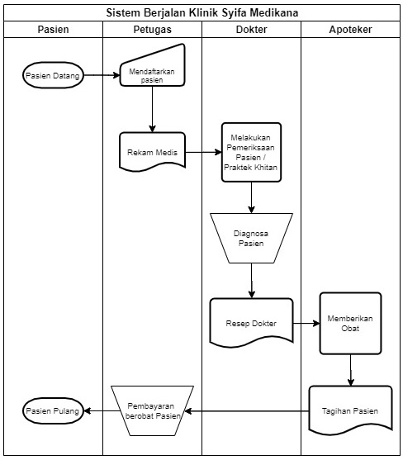

**Gambar 3.1** *Flowchart Diagram* Sistem berjalan

1. Pemecahan Masalah

Dengan Melihat berbagai permasalahan yang ada pada sistem berjalan, maka untuk mengatasi permasalahan tersebut mengajukan pembuatan rekam medis elektronik pada klinik syifa medikana berbasis web. Beberapa keuntungan yang dapat di peroleh dari penggunaan sistem tersebut yaitu:

1. Proses pendaftaran dan pembuatan rekam medis dapat di lakukan dengan cepat dan akurat, sehingga menghasilkan informasi yang mudah di lihat dan di olah.
2. Penyimpanan data akan lebih baik dan lebih tertib dalam pengolahan data pasien dan rekam medis.
3. Faktor kesalahan relatif lebih kecil dibandingkan dengan menggunakan sistem manual
4. Dapat di akses oleh Laptop dan Smartphone melalui browser
5. Teknik Pengumpulan data

Untuk mendapatkan kebutuhan informasi yang sesuai dengan tujuan penelitian maka beberapa teknik pengumpulan data adalah sebagai berikut:

1. Observasi

Mengamati secara langsung untuk melihat dengan dekat kegiatan yang di lakukan oleh objek tersebut. Guna memperoleh gambaran yang berhubungan dengan sistem rekam medis elektronik pada klinik

1. Wawancara

Dalam hal ini penulis melakukan tanya jawab secara langsung mengenai permasalahan yang akan di teliti kepada pihak yang bersangkutan di klinik, yaitu mengenai hal hal yang menyangkut pendaftaran pasien dan proses pembuatan rekam medis. Wawancara ini bertujuan untuk memperjelas dan meyakinkan atas fakta atau informasi yang diperoleh melalui observasi

1. Dokumentasi

Melakukan pengumpulan data dengan membaca *literature*, tulisan, maupun dokumen yang berkaitan dengan rekam medis elektronik

1. Sumber Data

Sumber data yang dianalisis dalam penelitian ini meliputi data primer dan data sekunder.

1. Data Primer

Data primer dalam penelitian ini adalah data yang di peroleh dari observasi lapangan dan wawancara langsung.

1. Data Sekunder

Data Sekunder dalam penelitian ini didapat dari dokumentasi *literature* yang berkaitan dengan rekam medis elektronik.

## **Perancangan Sistem**

Perancangan sistem pada penelitian ini menggunakan diagram UML untuk menggambarkan perancangnan sistem yang di usulkan yaitu *use case diagram, activity diagram, sequence diagram* dan *class diagram.*

## *Use Case Diagram*

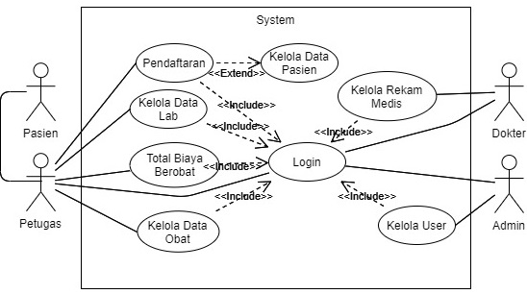

**Gambar 3.2** *Use Case Diagram*

Pada gambar Use Case diagram yang di usulkan terdapat:

1. Aktor

Terdapat 4 aktor yaitu Pasien, petugas, Dokter dan Admin

**Tabel 3.1** Tabel Aktor dan Deskripsi

|  |  |  |
| --- | --- | --- |
| No | Aktor | Deskripsi |
| 1 | Pasien | Aktor yang berinteraksi langsung ke aktor petugas |
| 2 | Petugas | Aktor yang mempunyai hak akses untuk melakukan pendaftaran yang termasuk kelola data pasien, data lab dan biaya berobat, sebelum measuk ke *usecase* tersebut di wajibkan melakukan login terlebih dahulu |
| 3 | Dokter | Aktor yang mempunyai hak akses untuk melakukan rekam medis dan di wajibkan harus login terlebih dahulu |
| 4 | Admin | Aktor yang mempunyai hak akses untuk melakukan pengelolaan data *user* dan di wajibkan harus login terlebih dahulu |

1. *Use Case*

Terdapat 7 Use Case yaitu Login, pendaftaran, data lab, total biaya berobat, data obat, data rekam medis dan kelola user.

**Tabel 3.2** tabel *Use Case* dan deskripsi

|  |  |  |
| --- | --- | --- |
| No | Use case | Deskripsi |
| 1 | Login | Sistem menampilkan form untuk input username dan password. Dan melakukan validasi terhadap data tersebut. |
| 2 | Pendaftaran | Sistem menampilkan halaman pendaftaran. Dan di dalam usecase pendaftaran petugas dapat melihat, menambahkan, mengubah, dan menghapus data pasien. |
| 3 | Kelola Data Lab | Sistem menampilkan halaman lab. dan di dalam usecase data Lab petugas dapat melihat, menambahkan, mengubah, dan menghapus data lab. |
| 4 | Total Biaya Berobat | Sistem menampilkan dan mencetak total biaya berobat yang datanya didapat berdasarkan data pasien dan rekam medis pasien. |
| 5 | Kelola Data Obat | Sistem menampilkan halaman obat. dan di dalam usecase data obat petugas dapat melihat, menambahkan, mengubah, dan menghapus data obat. |
| 6 | Kelola Rekam Medis | Sistem menampilkan halaman rekam medis. dan di dalam usecase rekam medis dokter dapat melihat, menambahkan, mengubah, menghapus dan mencetak data rekam medis. |
| 7 | Kelola User | Sistem menampilkan halaman data user. dan di dalam usecase kelola *user* admin dapat melihat, menambahkan, mengubah, menghapus data *user* |

## *Activity Diagram*

1. *Activity Diagram* *Login*

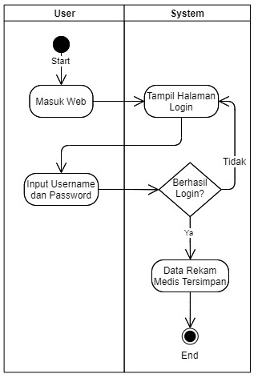

**Gambar 3.3** *Acivity Diagram Login*

1. Activity Diagram Pengaturan *User*

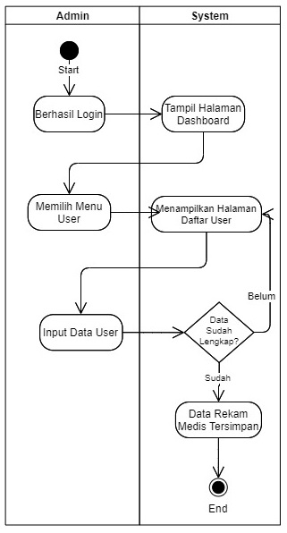

**Gambar 3.4** *Acivity Diagram* Pengaturan *User*

1. *Activity Diagram* Pasien

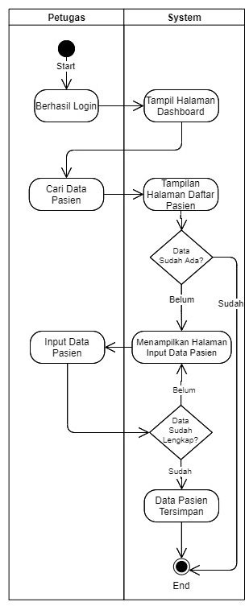

**Gambar 3.5** *Acivity Diagram* Pasien

1. *Activity Diagram* Obat

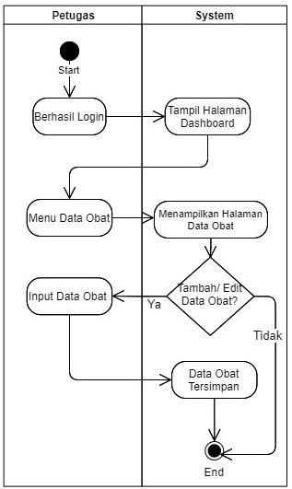

**Gambar 3.6** *Acivity Diagram* Obat

1. *Activity Diagram* Lab

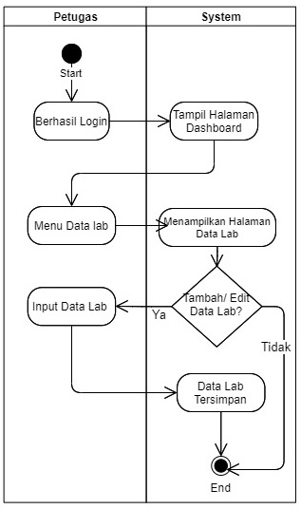

**Gambar 3.7** *Acivity Diagram* Lab

1. *Activity Diagram* Rekam Medis

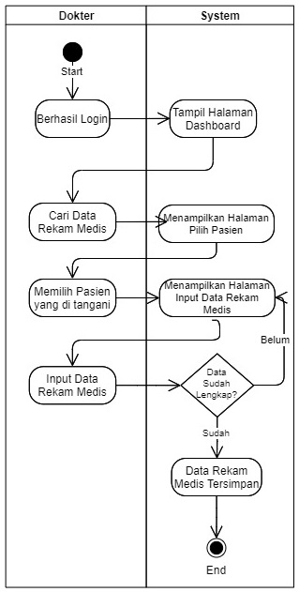

**Gambar 3.8** *Acivity Diagram* Rekam Medis

1. *Activity Diagram* Cetak Total Biaya

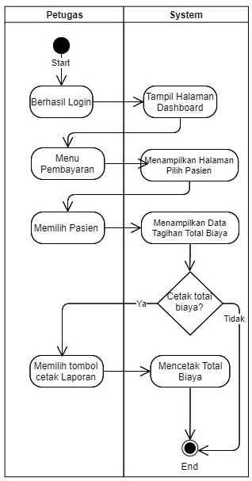

**Gambar 3.9** *Acivity Diagram* Cetak Total Biaya Berobat

## *Sequence Diagram*

1. *Sequence Diagram Login*

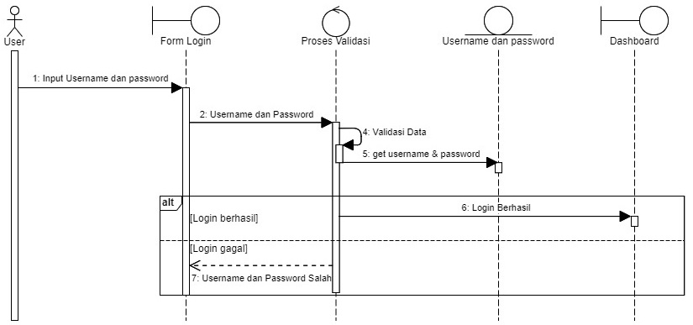

**Gambar 3.10** *Sequence Diagram Login*

1. *Sequence Diagram* Pengaturan User

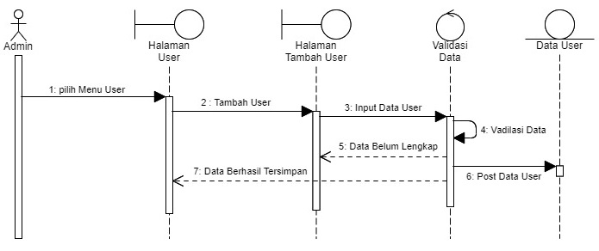

**Gambar 3.11** *Sequence Diagram* Pengaturan *User*

1. *Sequence Diagram* Pasien

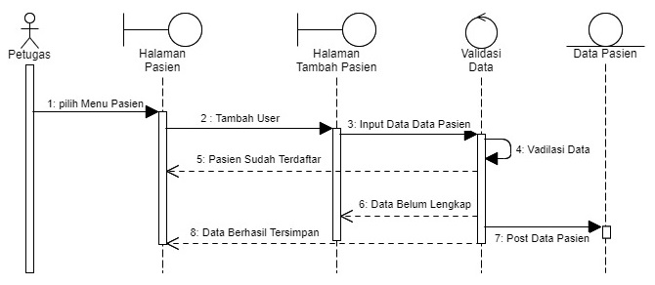

**Gambar 3.12** *Sequence Diagram* Pasien

1. *Sequence Diagram* Obat

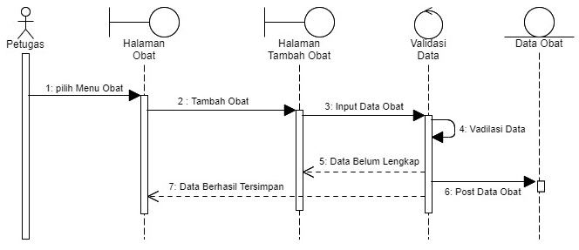

**Gambar 3.13** *Sequence Diagram* Obat

1. *Sequence Diagram* Lab

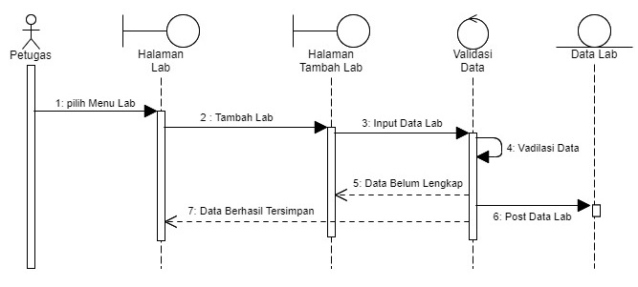

**Gambar 3.14** *Sequence Diagram* Lab

1. *Sequence Diagram* Rekam Medis

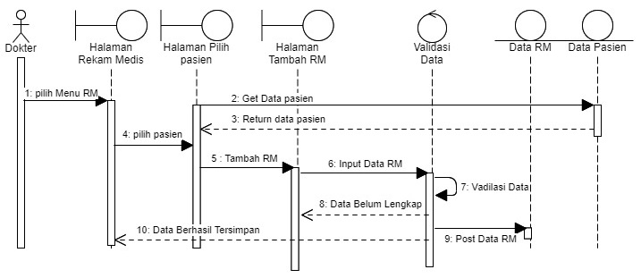

**Gambar 3.15** *Sequence Diagram* Rekam Medis

1. *Sequence Diagram* Cetak Biaya Berobat

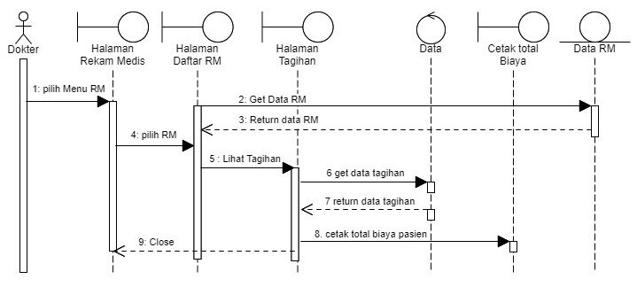

**Gambar 3.16** *Sequence Diagram* Cetak Biaya Berobat

## *Class Diagram*

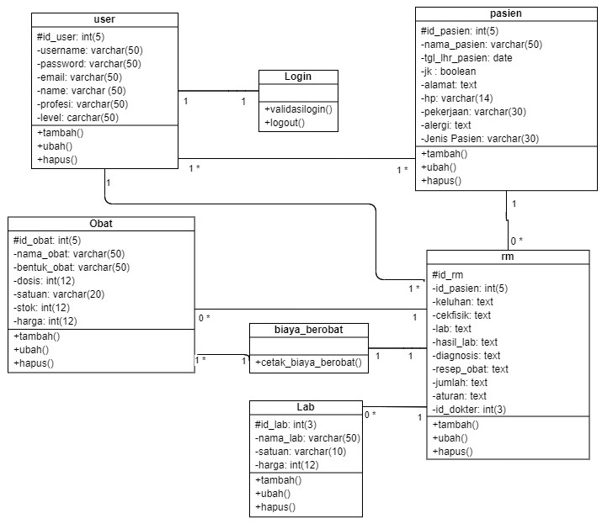

**Gambar 3.17** *Class Diagram* Rekam Medis Elektronik

## **Peracangan *User Interface***

1. Tampilan *Login*

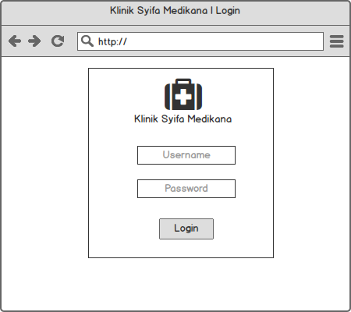

**Gambar 3.18** Perancangam Tampilan *Login*

1. Tampilan Dashboard

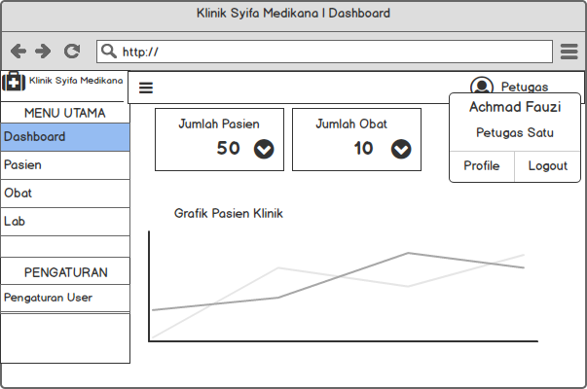

**Gambar 3.19** Perancangam Tampilan *Dashboard*

1. Tampilah Daftar Pasien

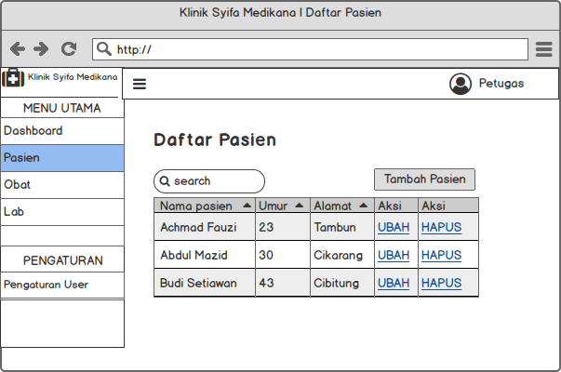

**Gambar 3.20** Perancangam Tampilan Daftar Pasien

1. Tampilan Tambah Pasien

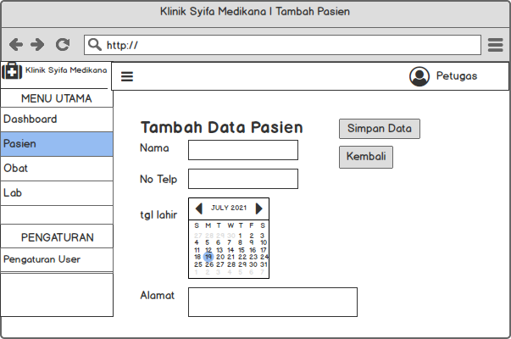

**Gambar 3.21** Perancangam Tampilan Registrasi/ tambah pasien

1. Tampilan Daftar Obat

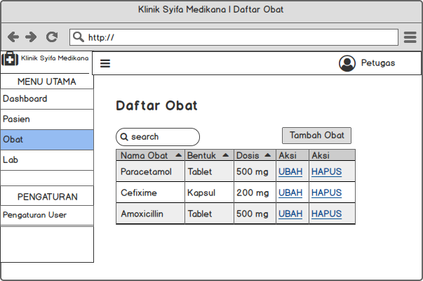

**Gambar 3.22** Perancangam Tampilan Daftar Obat

1. Tampilan Tambah Obat

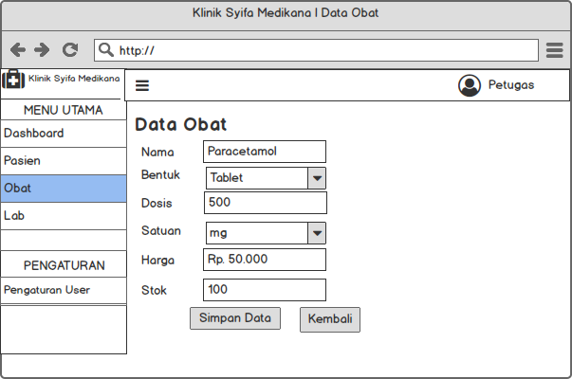

**Gambar 3.23** Perancangam Tampilan tambah obat

1. Tampilan Lab

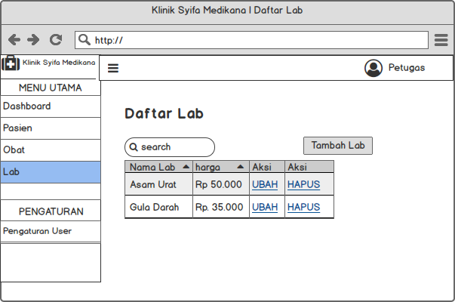

**Gambar 3.24** Perancangam Tampilan tampilan lab

1. Tampilan Tambah Lab

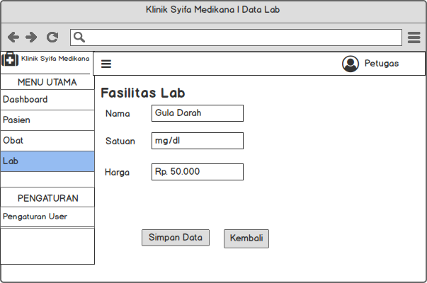

**Gambar 3.25** Perancangam Tampilan tambah lab

1. Tambilan Rekam Medis

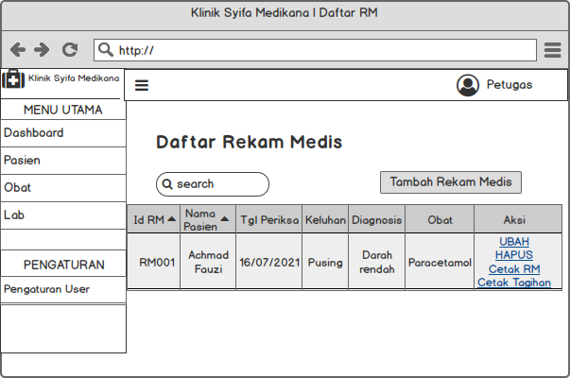

**Gambar 3.26** Perancangam Tampilan Daftar RM

1. Tampilan Tambah Rekam Medis

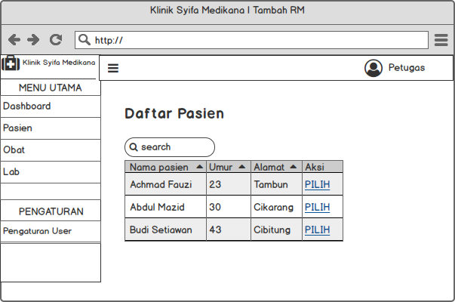

**Gambar 3.27** Perancangam Tampilan daftar RM

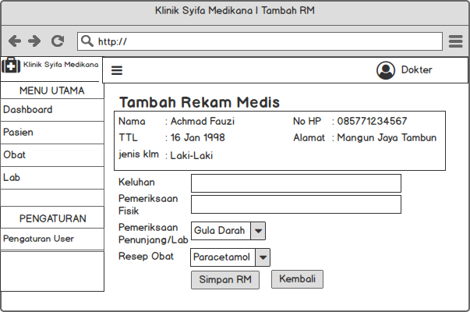

**Gambar 3.28** Perancangam Tampilan tambah RM

1. Tampilan Cetak Rekam Medis

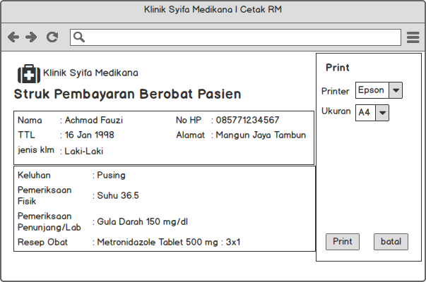

**Gambar 3.29** Perancangam Tampilan cetak RM

1. Tampilan Total Biaya Berobat

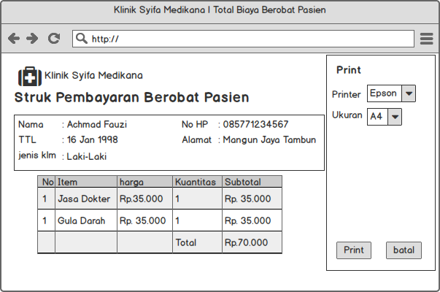

**Gambar 3.30** Perancangam Tampilan Cetak Biaya berobat

1. Tampilan Pengaturan *User*

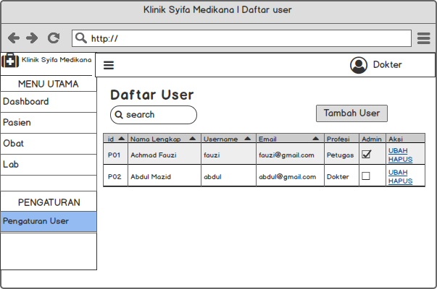

**Gambar 3.31** Perancangam Tampilan pengaturan *User*

1. Tampilan Tambah *User*

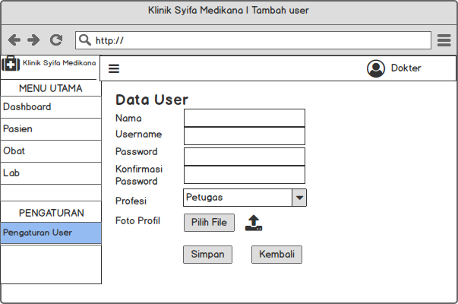

**Gambar 3.32** Perancangam Tampilan tambah *user*

## **Perancangan Basis Data**

1. *Database* Rekam Medis Elektronik Klinik Syifa

Nama *Database* : rm-klinik-syifa

**Tabel 3.3** Tabel Database RME Klinik Syifa

|  |  |
| --- | --- |
| No | Nama Tabel |
| 1 | user |
| 2 | pasien |
| 3 | obat |
| 4 | lab |
| 5 | rm |

1. Tabel *User*

**Tabel 3.4** Tabel *user*

|  |  |  |  |  |
| --- | --- | --- | --- | --- |
| No | Nama Field | Tipe | Panjang | Keterangan |
| 1 | id_user | int | 5 | Id akun user |
| 2 | username | varchar | 50 | Username yang digunakan untuk login |
| 3 | password | varchar | 50 | Password user |
| 4 | email | varchar | 50 | Email user |
| 5 | name | varchar | 50 | Nama user |
| 6 | profesi | varchar | 50 | Profesi User |
| 7 | level | boolean | T/F | Menentukan hak akses admin atau tidak |

1. Tabel Pasien

**Tabel 3.5** Tabel Pasien

|  |  |  |  |  |
| --- | --- | --- | --- | --- |
| No | Nama Field | Tipe | Panjang | Keterangan |
| 1 | id_pasien | int | 5 | Nomor registrasi pasien |
| 2 | nama | varchar | 50 | Nama lengkap pasien |
| 3 | tgl_lahir | date | - | Tanggal lahir pasien |
| 4 | jk | varchar | 15 | Jenis Kelamin Pasien |
| 5 | alamat | text | - | Alamat lengkap pasien |
| 6 | hp | int | 13 | Nomor Handphone Pasien |
| 7 | pekerjaan | varchar | 30 | Pekerjaan Pasien |
| 8 | alergi | text | - | Alergi yang di alami pasien |
| 9 | Jns_pasien | varchar | 30 | Jenis pasien |

1. Tabel Obat

**Tabel 3.6** Tabel Obat

|  |  |  |  |  |
| --- | --- | --- | --- | --- |
| No | Nama Field | Tipe | Panjang | Keterangan |
| 1 | Id_obat | int | 5 | Id obat |
| 2 | nama | varchat | 50 | Nama obat |
| 3 | bentuk | varchar | 50 | Bentuk obat |
| 4 | dosis | int | 12 | Dosis obat |
| 5 | satuan | varchar | 20 | Satuan obat |
| 6 | stok | int | 12 | Stok obat |
| 7 | harga | int | 12 | Harga obat |

1. Tabel Lab

**Tabel 3.7** Tabel Lab

|  |  |  |  |  |
| --- | --- | --- | --- | --- |
| No | Nama Field | Tipe | Panjang | Keterangan |
| 1 | id_lab | int | 5 | Id lab/praktek khitan |
| 2 | nama | varchar | 50 | Nama lab / praktek khitan |
| 3 | satuan | varchar | 10 | Satuan lab / praktek khitan |
| 4 | harga | int | 12 | Harga lab / praktek khitan |

1. Tabel Rekam Medis

**Tabel 3.8** Tabel RM

|  |  |  |  |  |
| --- | --- | --- | --- | --- |
| No | Nama Field | Tipe | Panjang | Keterangan |
| 1 | Id_rm | int | 5 | Id rekam medis |
| 2 | Id_pasien | int | 5 | Id pasien dari tabel pasien |
| 3 | keluhan | text | - | Keluhan utama pasien |
| 4 | cekfisik | text | - | Pengecekan pasien |
| 5 | lab | int | 5 | Id lab |
| 6 | hasil | text | - | Hasil lab |
| 7 | diagnosis | text | - | Diagnosis pasien |
| 8 | resep | int | 5 | Id obat |
| 9 | jumlah | text | - | Jumlah obat |
| 10 | aturan | text | - | Aturan pakai obat |
| 11 | dokter | int | 5 | Id dokter |

## **Metode yang di gunakan**

Pengembangan sistem pada penelitian ini dilakukan dengan menggunakan metode *Prototype*. Model *Prototype* adalah metode proses pembuatan sistem yang memiliki beberapa tahap-tahap yang harus dilalui pada pembuatannya, namun jika tahap final dinyatakan bahwa sistem yang telah dibuat belum sempurna atau masih memiliki kekurangan, maka sistem akan dievaluasi kembali dan akan melalui proses dari awal. Pendekatan Prototyping adalah proses interaktif yang melibatkan hubungan kerja yang dekat antara perancang dan pengguna.

1. Proses *Prototyping*

Gambaran proses dalam model prototyping secara umum adalah sebagai berikut:

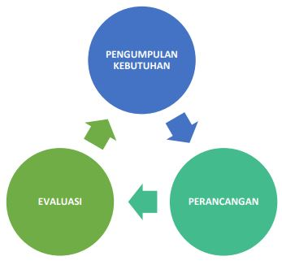

**Gambar 3.33** *Prototype* [18]

1. Pengumpulan kebutuhan

Penentuan kebutuhan umum dan gambaran bagian-bagian yang akan dibutuhkan berikutnya

1. Perancangan

Perancangan yang mewakili semua aspek software yang diketahui dan rancangan ini menjadi dasar pembuatan prototype

1. Evaluasi

Pada Proses ini pengembang dan user akan mengevaluasi prototype yang dibuat untuk memperjelas kebutuhan software

1. Tahap Prototyping

Untuk memodelkan perangkat lunak dibutuhkan beberapa tahapan dalam proses pengemebangannya, tahap inilah yang akan mentukan keberhasilan dari sebuah software itu. Tahapan-tahapan dalam model *prototype* sebagai berikut :

1. Pengumpulan Kebutuhan

User dan pengembang bersama-sama mengidentifikasikan semua kebutuhan, dan garis besar sistem yang akan dibuat.

1. Membangun Prototyping

Membangun prototyping dengan membuat perancangan sementara yang berfokus pada penyajian kepada user

1. Evaluasi Prototyping

Evaluasi ini dilakukan oleh pelanggan apakah prototyping yang sudah dibangun sudah sesuai dengan keinginann user. Jika sudah sesuai maka langkah 4 akan diambil. Jika tidak prototyping direvisi dengan mengulangu langkah 1, 2 dan 3

1. Koding sistem

Dalam tahap ini prototyping yang sudah di sepakati diterjemahkan ke dalam bahasa pemrograman yang sesuai.

1. Menguji Sistem

Pada tahap pengujian system, koding yang telah dibuat sebelumnya akan diuji apakah dapat berjalan dengan baik ataukan masih ada bagian-bagian yang perlu diperbaiki atau apakah masih ada bagian yang belum sesuai dengan keinginan user. Pengujian pada penelitian ini dilakukan dengan pengujian Black Box.

1. Evaluasi Sistem

Pelanggan mengevaluasi apakah sistem yang sudah jadi sudah sesuai dengan yang diharapkan. Jika ya, langkah 7 dilakukan; jika tidak, ulangi langkah 4 dan 5.

1. Menggunakan Sistem

Perangkat lunak yang telah diuji dan diterima user dan siap untuk digunakan.

## **Pengujian**

Metode pengujian yang akan digunakan dalam penelitian ini adalah *black box* *testing* yaitu dengan cara menguji terhadap fungsionalitas atas kegunaan sistem yang telah dibuat tanpa memperhatikan struktur logika *internal* perangkat lunak. Metode ini digunakan untuk mengetahui apakah perangkat lunak berfungsi dengan benar. pengujian ini dilakukan dengan meninjau *input* dan *output sistem*.

# BAB IV HASIL PEMBAHASAN

# BAB V PENUTUP

# DAFTAR PUSTAKA

[1] T. Handayani and G. Feoh, “Perancangan Sistem Informasi Rekam Medis Berbasis Web (Studi Kasus Di Klinik Bersalin Sriati Kota Sungai Penuh – Jambi),” *J. Teknol. Inf. dan Komput.*, vol. 2, no. 2, pp. 226–236, 2016, doi: 10.36002/jutik.v2i2.148.

[2] A. Y. Permana, “PERANCANGAN SISTEM INFORMASI REKAM MEDIS PASIEN PADA KLINIK SETIA BUDI KARYA CIKARANG,” *SIGMA*, vol. 8, no. 1, 2018, doi: 10.1088/1751-8113/44/8/085201.

[3] L. A. Fitriana, A. Latif, A. Mustopa, and A. Fachrurozi, “Sistem Informasi Rekam Medis Berbasis Web Pada Puskesmas Rasau Jaya Pontianak Menggunakan Framework Laravel 5.6,” *J. Infortech*, vol. 1, no. 2, pp. 92–96, 2020, doi: 10.31294/infortech.v1i2.7117.

[4] J. S. Pasaribu and J. Sihombing, “Perancangan Sistem Informasi Rekam Medis Pasien Rawat Jalan Berbasis Web Di Klinik Sehat Margasari Bandung,” *J. Ilm. Teknol. Inf. Terap. Vol.*, vol. III, no. 3, 2017, [Online]. Available: http://jitter.widyatama.ac.id/index.php/jitter/article/view/245/160.

[5] A. Andoyo and A. Sujarwadi, “Sistem Informasi Berbasis Web Pada Desa Tresnomaju Kecamatan Negerikaton Kab. Pesawaran,” *J. TAM (Technology Accept. Model )*, vol. 3, no. 1, pp. 1–9, 2015.

[6] I. Tanjung, “Perancangan Sistem Informasi Rekam Medis Terpadu Dalam Upaya,” *J. Intra-Tech*, vol. 1, no. 1, pp. 43–54, 2017.

[7] A. Y. Permana and A. F. Syahyono, “Perancangan E-Commerce Produk Desa Berbasis Web Dengan Metode Sdlc,” *J. Teknol. Pelita Bangsa - SIGMA*, vol. 8, no. 2, pp. 2407–3903, 2018.

[8] M. ANGRAINI, “Sistem Informasi Manajemen Pada Klinik Berbasis Android (Studi Kasus: Klinik Anisa),” 2018, [Online]. Available: http://repository.radenfatah.ac.id/3176/.

[9] A. Drozdek, “Object-oriented programming and representation of objects,” *Stud. Logic, Gramm. Rhetor.*, vol. 40, no. 53, pp. 293–302, 2015, doi: 10.1515/slgr-2015-0014.

[10] F. Suprapto, *Rekayasa Perangkat Lunak*. Jakarta: Lentera Ilmu Cendikia, 2018.

[11] A. Hendini, “PEMODELAN UML SISTEM INFORMASI MONITORING PENJUALAN DAN STOK BARANG (STUDI KASUS: DISTRO ZHEZHA PONTIANAK),” *J. KHATULISTIWA Inform.*, vol. IV, no. 2, 2016, doi: 10.2135/cropsci1983.0011183x002300020002x.

[12] S. Mulyani, *Analisis dan Perancangan Sistem Informasi Manajemen Keuangan*. Bandung: Abdi Sistematika, 2017.

[13] A. L. Yudanto, H. Tolle, and A. H. Brata, “Rancang Bangun Aplikasi Sistem Informasi Manajemen Laboratorium Biomedik Fakultas Kedokteran Universitas Brawijaya,” *J. Pengemb. Teknol. Inf. dan Ilmu Komput.*, vol. 1, no. 8, pp. 628–634, 2017.

[14] D. Purnama Sari and R. Wijanarko, “Implementasi Framework Laravel pada Sistem Informasi Penyewaan Kamera (Studi Kasus di Rumah Kamera Semarang),” *J. Inform. dan Rekayasa Perangkat Lunak*, vol. 2, no. 1, p. 32, 2020, doi: 10.36499/jinrpl.v2i1.3190.

[15] A. Pratama, *Laravel Uncover*. Bandung, 2020.

[16] E. Setyawati and D. I. H. Sarwani, “Relational Database Management System (RDBMS),” *Build. Maint. a Data Wareh.*, pp. 43–51, 2008, doi: 10.1201/9781420064636.ch4.

[17] T. S. Jaya, “Pengujian Aplikasi dengan Metode Blackbox Testing Boundary Value Analysis,” *J. Inform. Pengemb. IT*, vol. 3, no. 2, pp. 45–46, 2018.

[18] R. Setia, “Rancangan Bangun Multimedia Pembelajaran Dengan Berbantu Metode Explicit Instruction,” *Univ. Pendidik. Indones.*, vol. 53, no. 9, pp. 1689–1699, 2015.

# LAMPIRAN